1. Sơ đồ kiến trúc tổng quan hệ thống
Kiến trúc tổng quan cho thấy cách các thành phần của LearnPython phối hợp từ giao diện người dùng đến lưu trữ và xử lý mã nguồn.
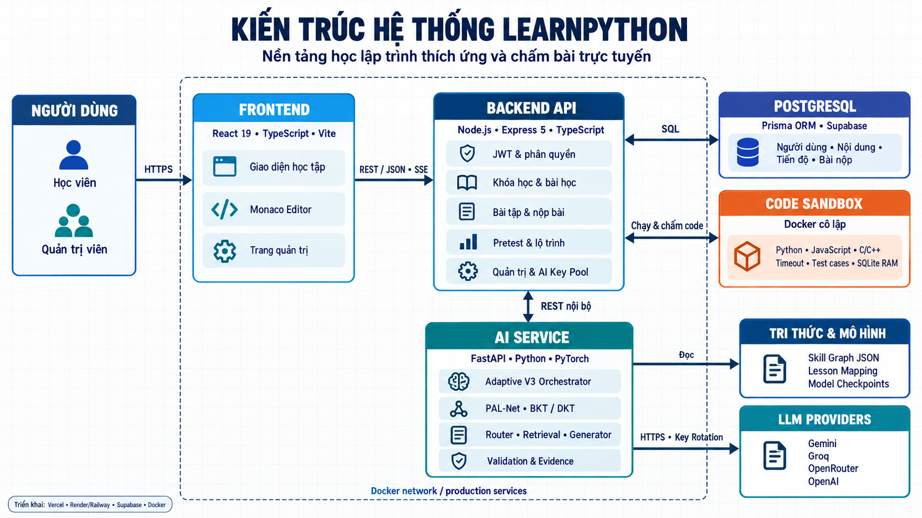
Hình 1. Kiến trúc tổng quan hệ thống LearnPython
Nhận xét: Frontend tiếp nhận thao tác học tập và quản trị; Backend API xử lý xác thực, nghiệp vụ và điều phối dữ liệu. Docker Sandbox cô lập quá trình chạy mã; PostgreSQL lưu dữ liệu; mô-đun mô hình hóa tạo trạng thái năng lực và gợi ý.

3. Sơ đồ Use Case
Use Case tổng thể xác định phạm vi chức năng mà từng tác nhân được phép thực hiện với hệ thống.
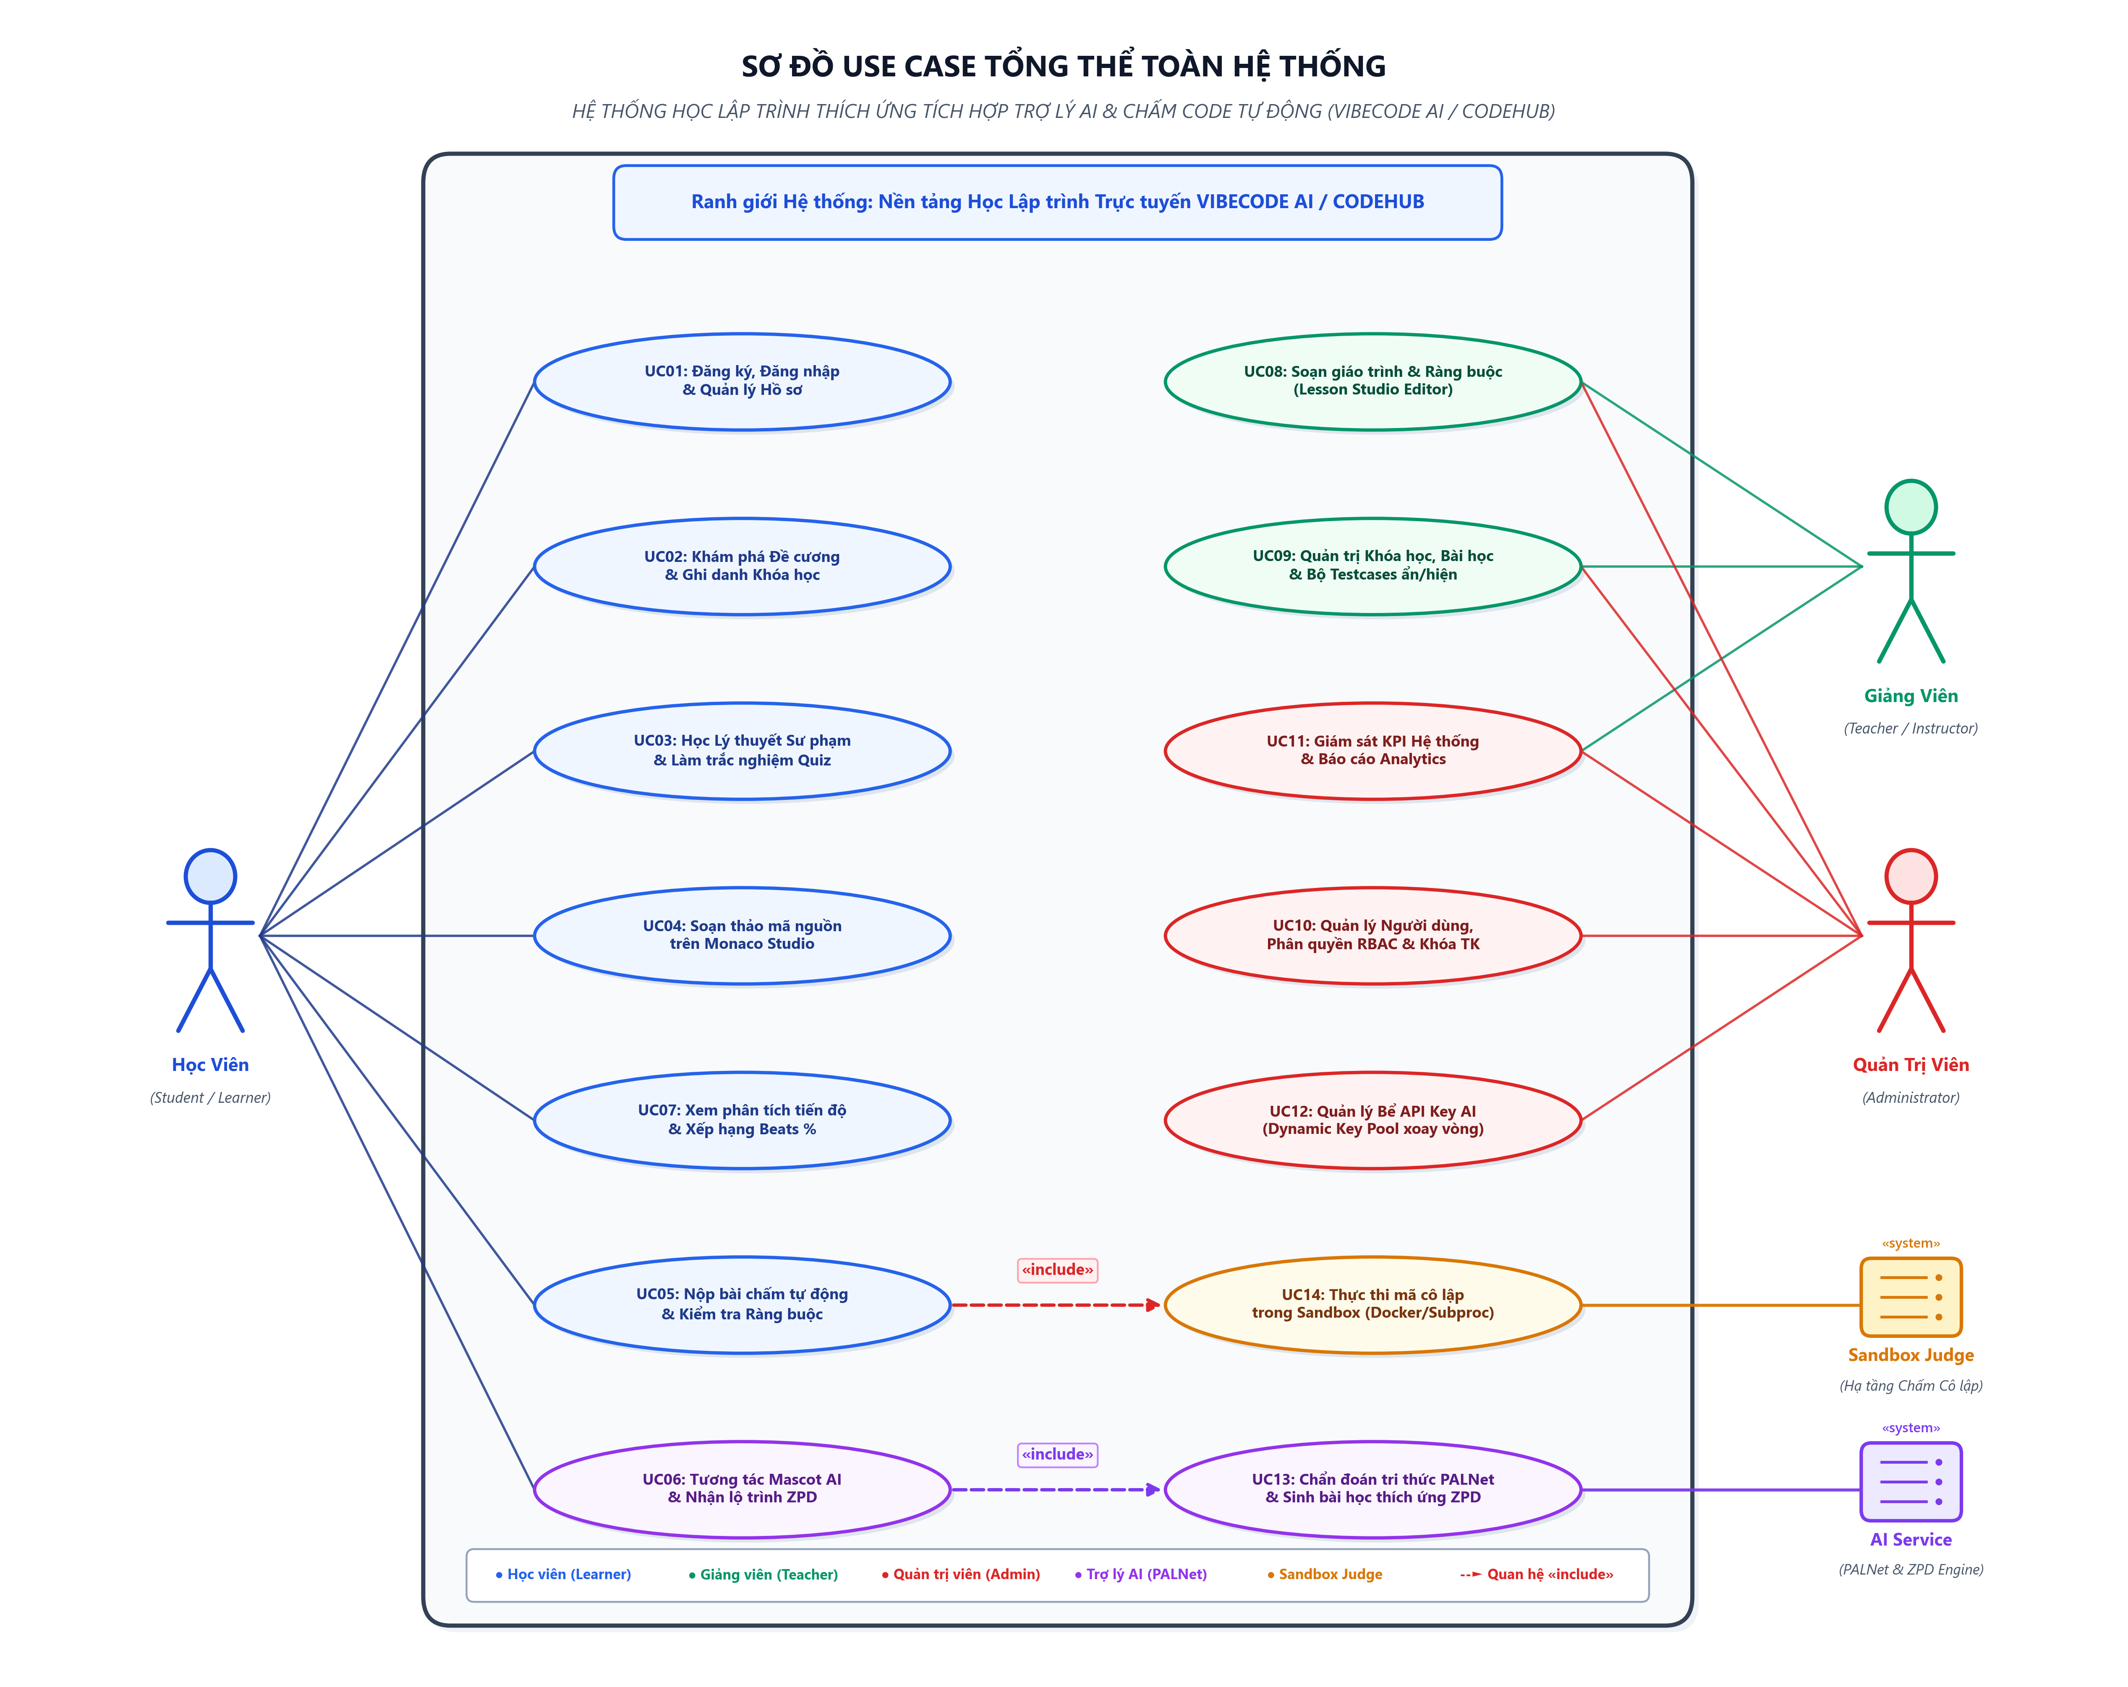
Hình 2. Sơ đồ Use Case tổng thể của LearnPython
Nhận xét: Học viên thực hiện đăng nhập, học bài, chạy/nộp mã, theo dõi tiến độ và nhận gợi ý. Quản trị viên quản lý người dùng, nội dung, bài tập và thống kê; các dịch vụ ngoài hỗ trợ thực thi và phân tích.

3.1. Use Case theo phân hệ
Hai sơ đồ chi tiết làm rõ quyền và nhóm chức năng của học viên và quản trị viên.
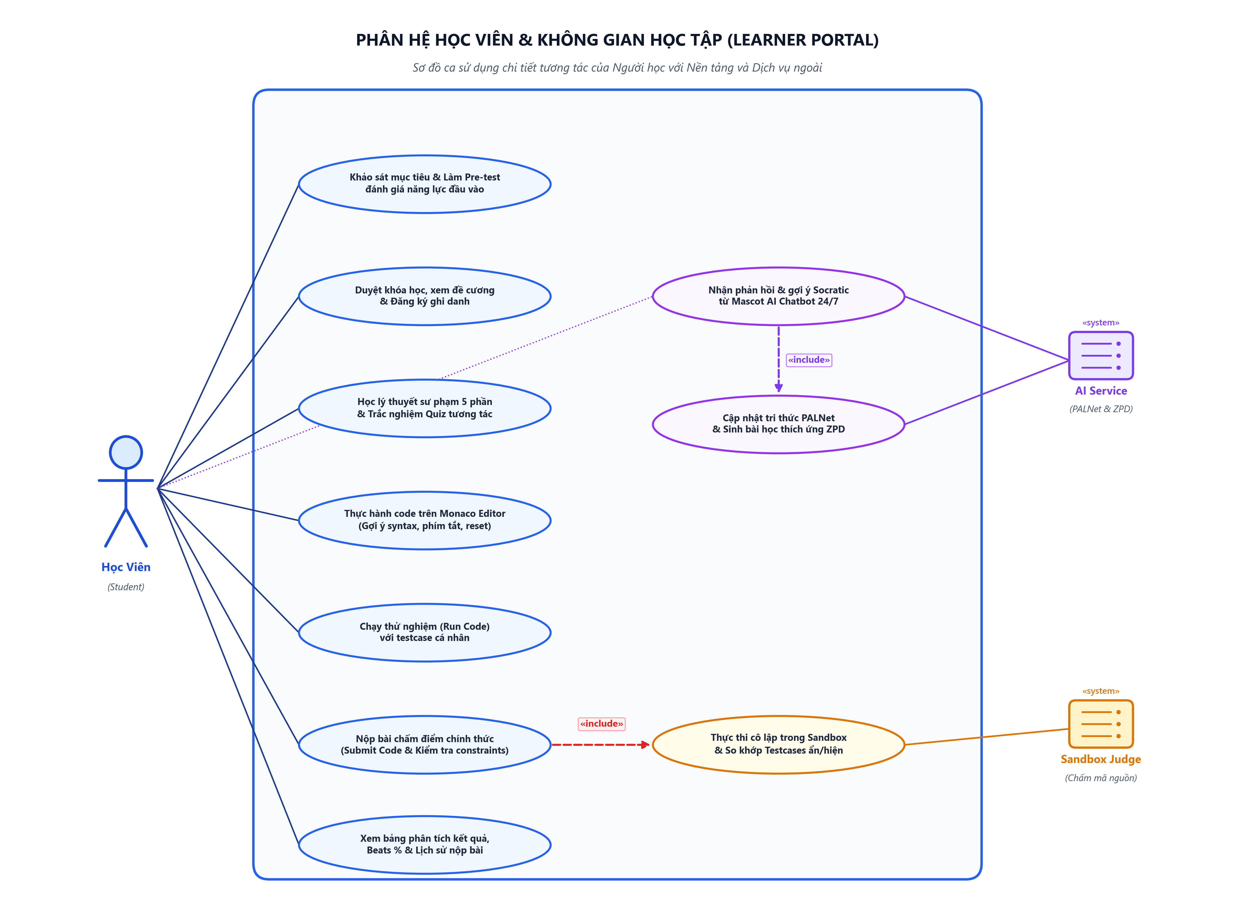  Hình 3. Use Case phân hệ học viên | 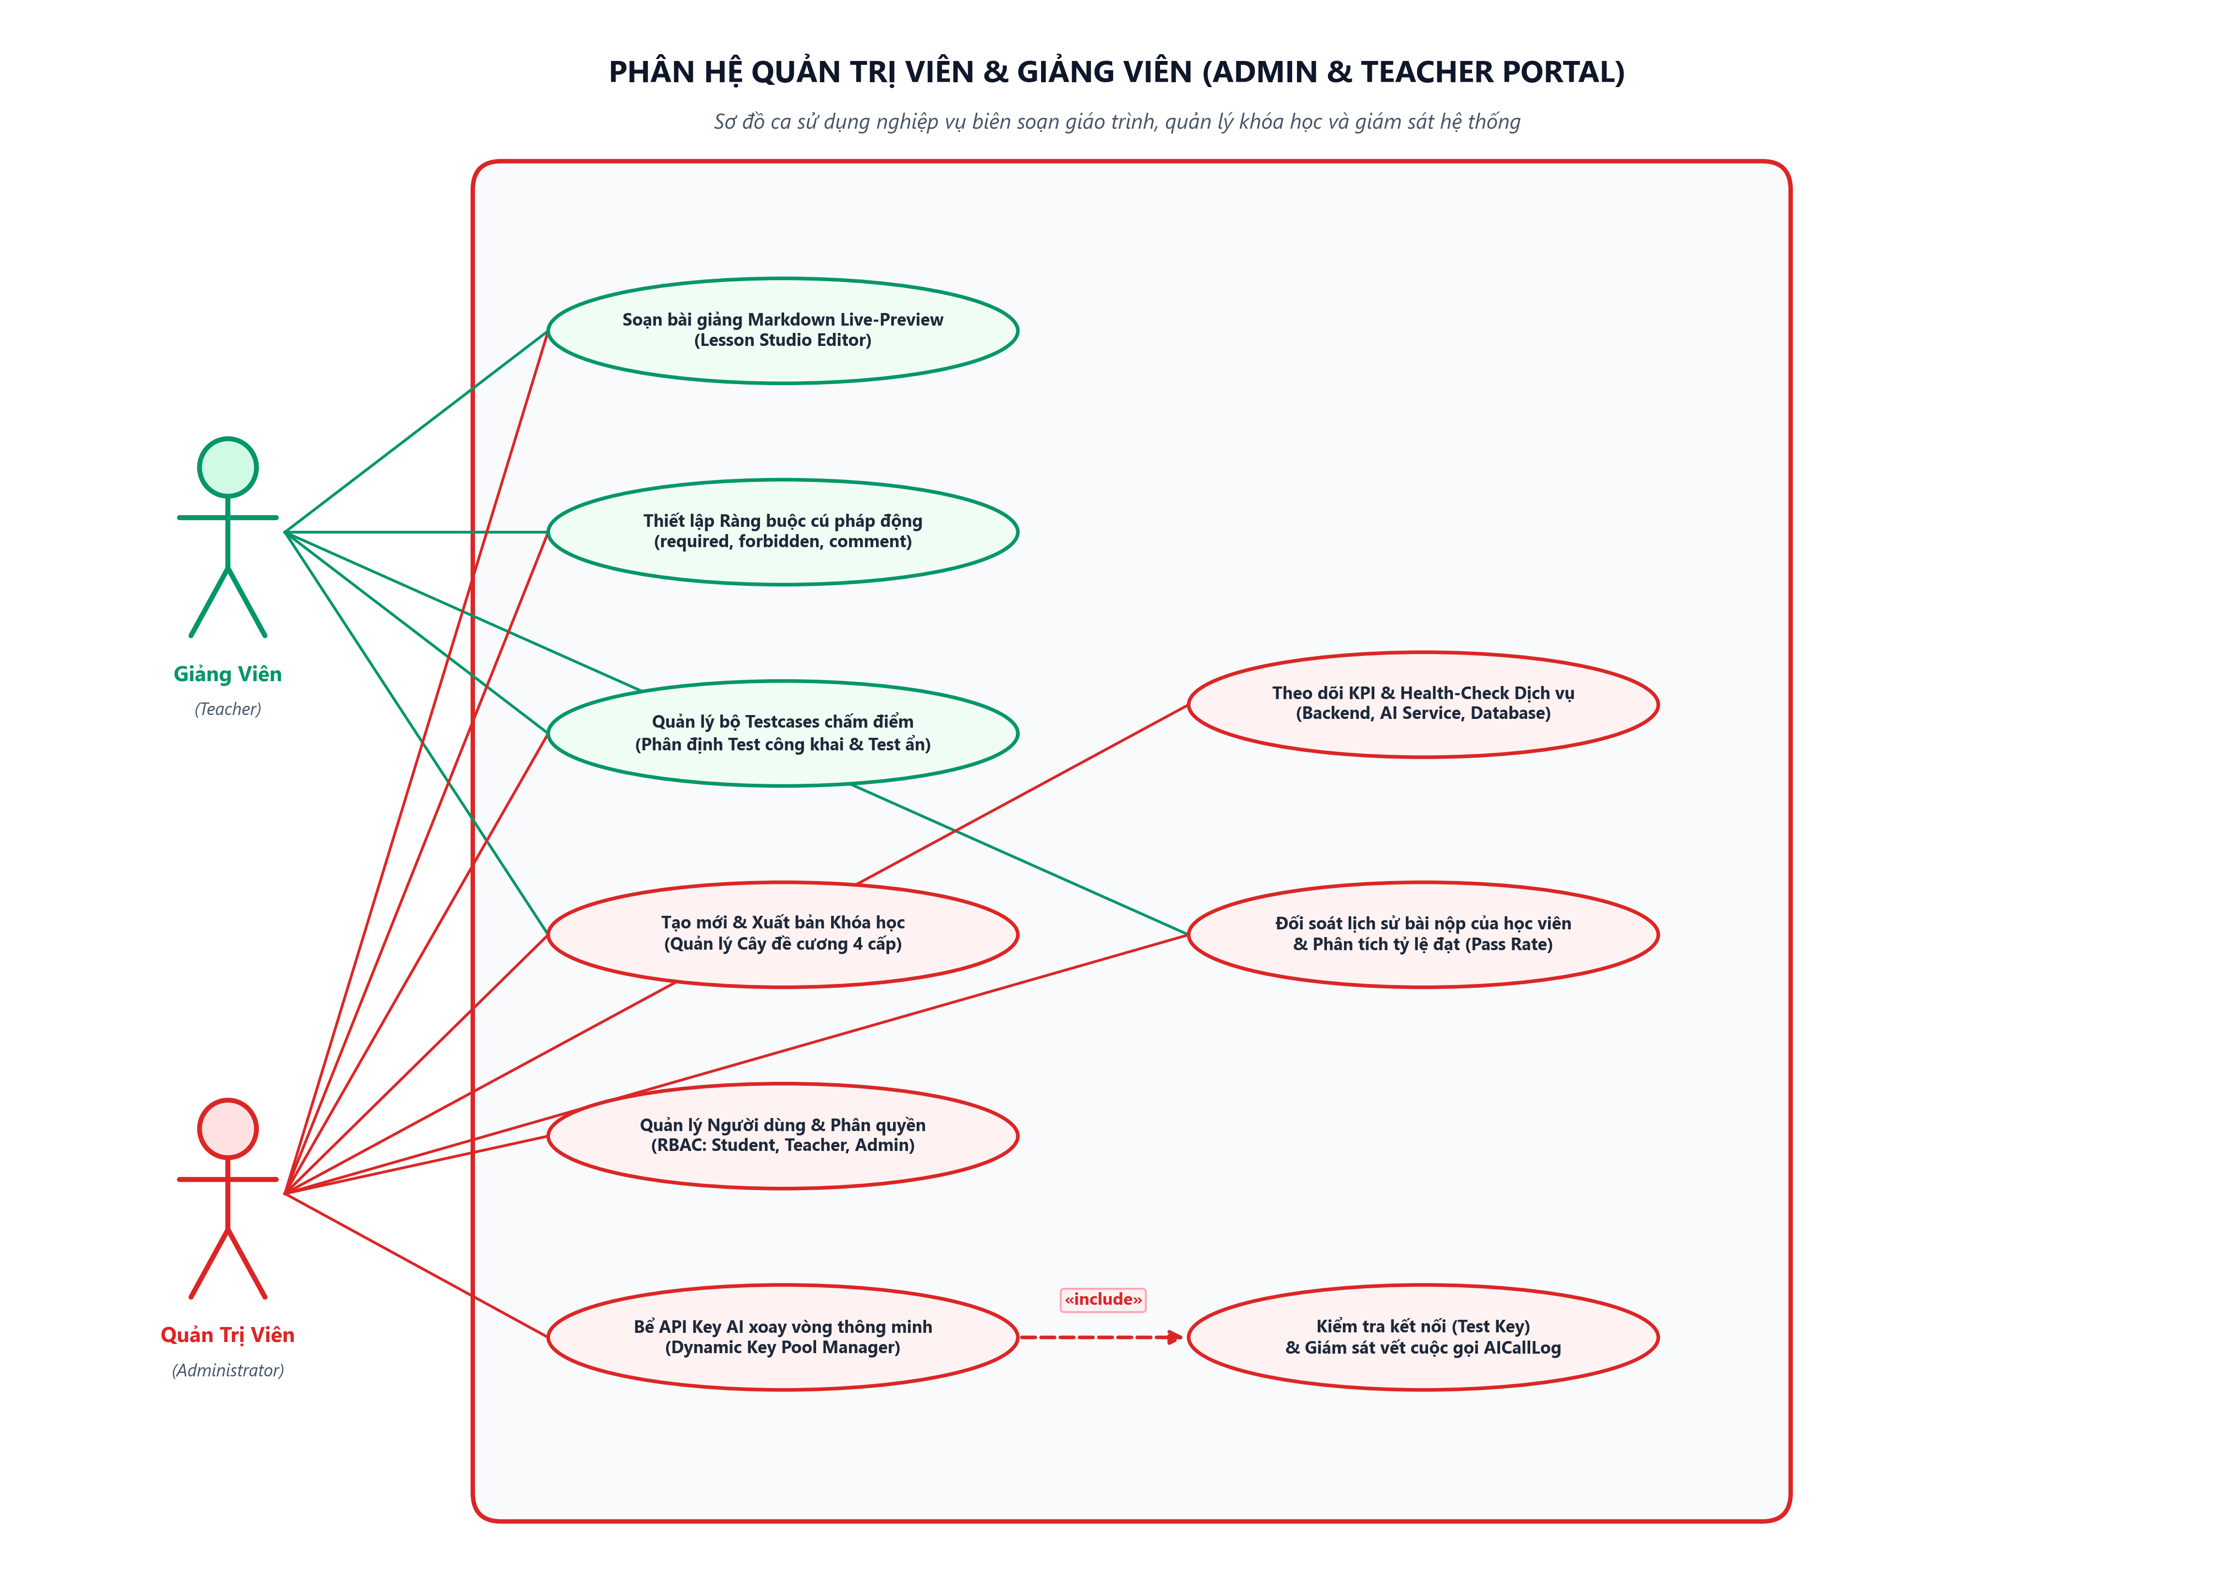  Hình 4. Use Case phân hệ quản trị
- Phân quyền được kiểm soát từ bước xác thực; học viên không truy cập chức năng quản trị.
- Các chức năng cập nhật nội dung và bài tập cần kiểm tra dữ liệu trước khi ghi vào cơ sở dữ liệu.

4. Sơ đồ luồng dữ liệu – DFD mức 0
DFD mức 0, hay sơ đồ ngữ cảnh, xem LearnPython như một tiến trình duy nhất và chỉ thể hiện dữ liệu trao đổi qua ranh giới hệ thống.
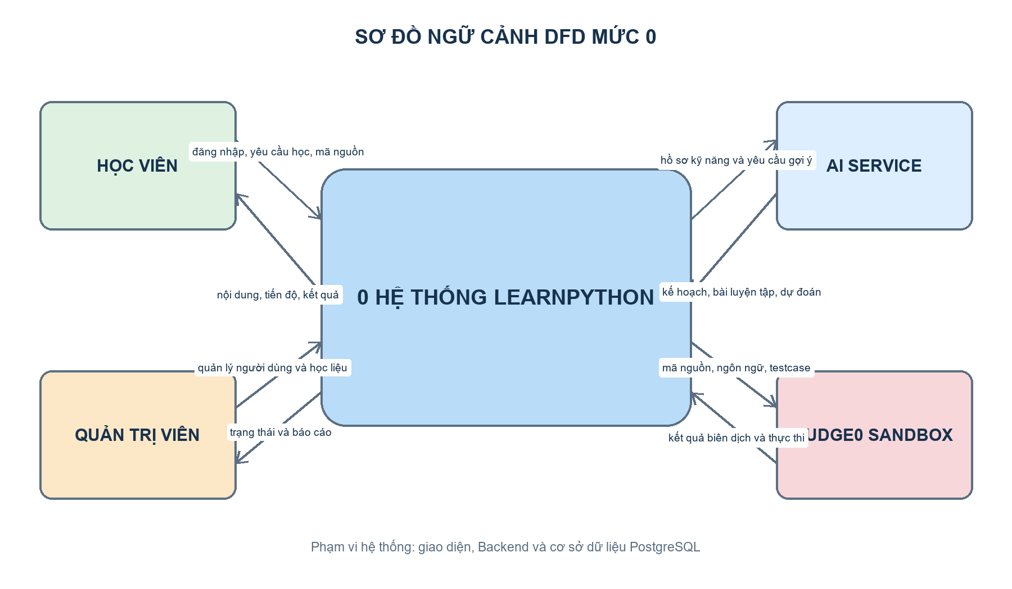
Hình 5. Sơ đồ ngữ cảnh DFD mức 0 của hệ thống LearnPython
Nhận xét: Học viên gửi thông tin đăng nhập, yêu cầu học tập và mã nguồn; nhận nội dung, kết quả chấm, tiến độ và gợi ý. Quản trị viên gửi dữ liệu quản lý; Sandbox và dịch vụ mô hình hóa trao đổi yêu cầu/kết quả xử lý.

4.1. Sơ đồ luồng dữ liệu – DFD mức 1
DFD mức 1 phân rã hệ thống thành các tiến trình nghiệp vụ và cho biết tiến trình nào đọc hoặc ghi từng kho dữ liệu.
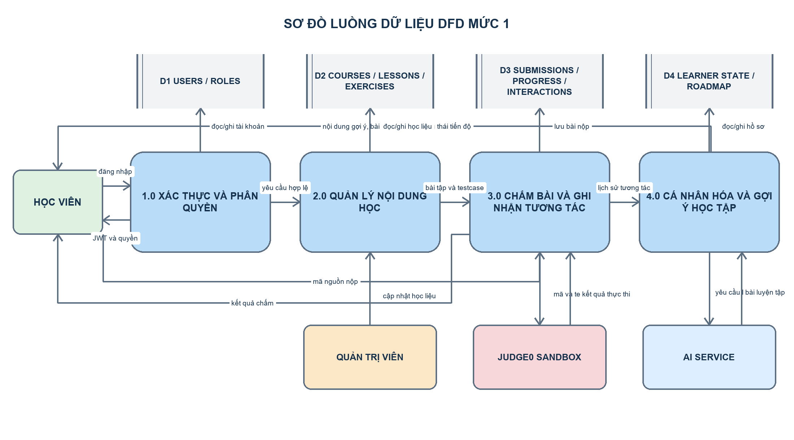
Hình 6. Sơ đồ luồng dữ liệu DFD mức 1 của hệ thống LearnPython
Nhận xét: Bốn tiến trình chính gồm xác thực/phân quyền, quản lý nội dung học tập, chạy/chấm bài và cập nhật mô hình/gợi ý. Các kho dữ liệu tách người dùng, nội dung, bài tập/testcase, bài nộp, tiến độ và trạng thái kỹ năng.

5. Sơ đồ hoạt động
Sơ đồ hoạt động mô tả trình tự nộp bài, thực thi testcase, tổng hợp kết quả và cập nhật dữ liệu học tập.
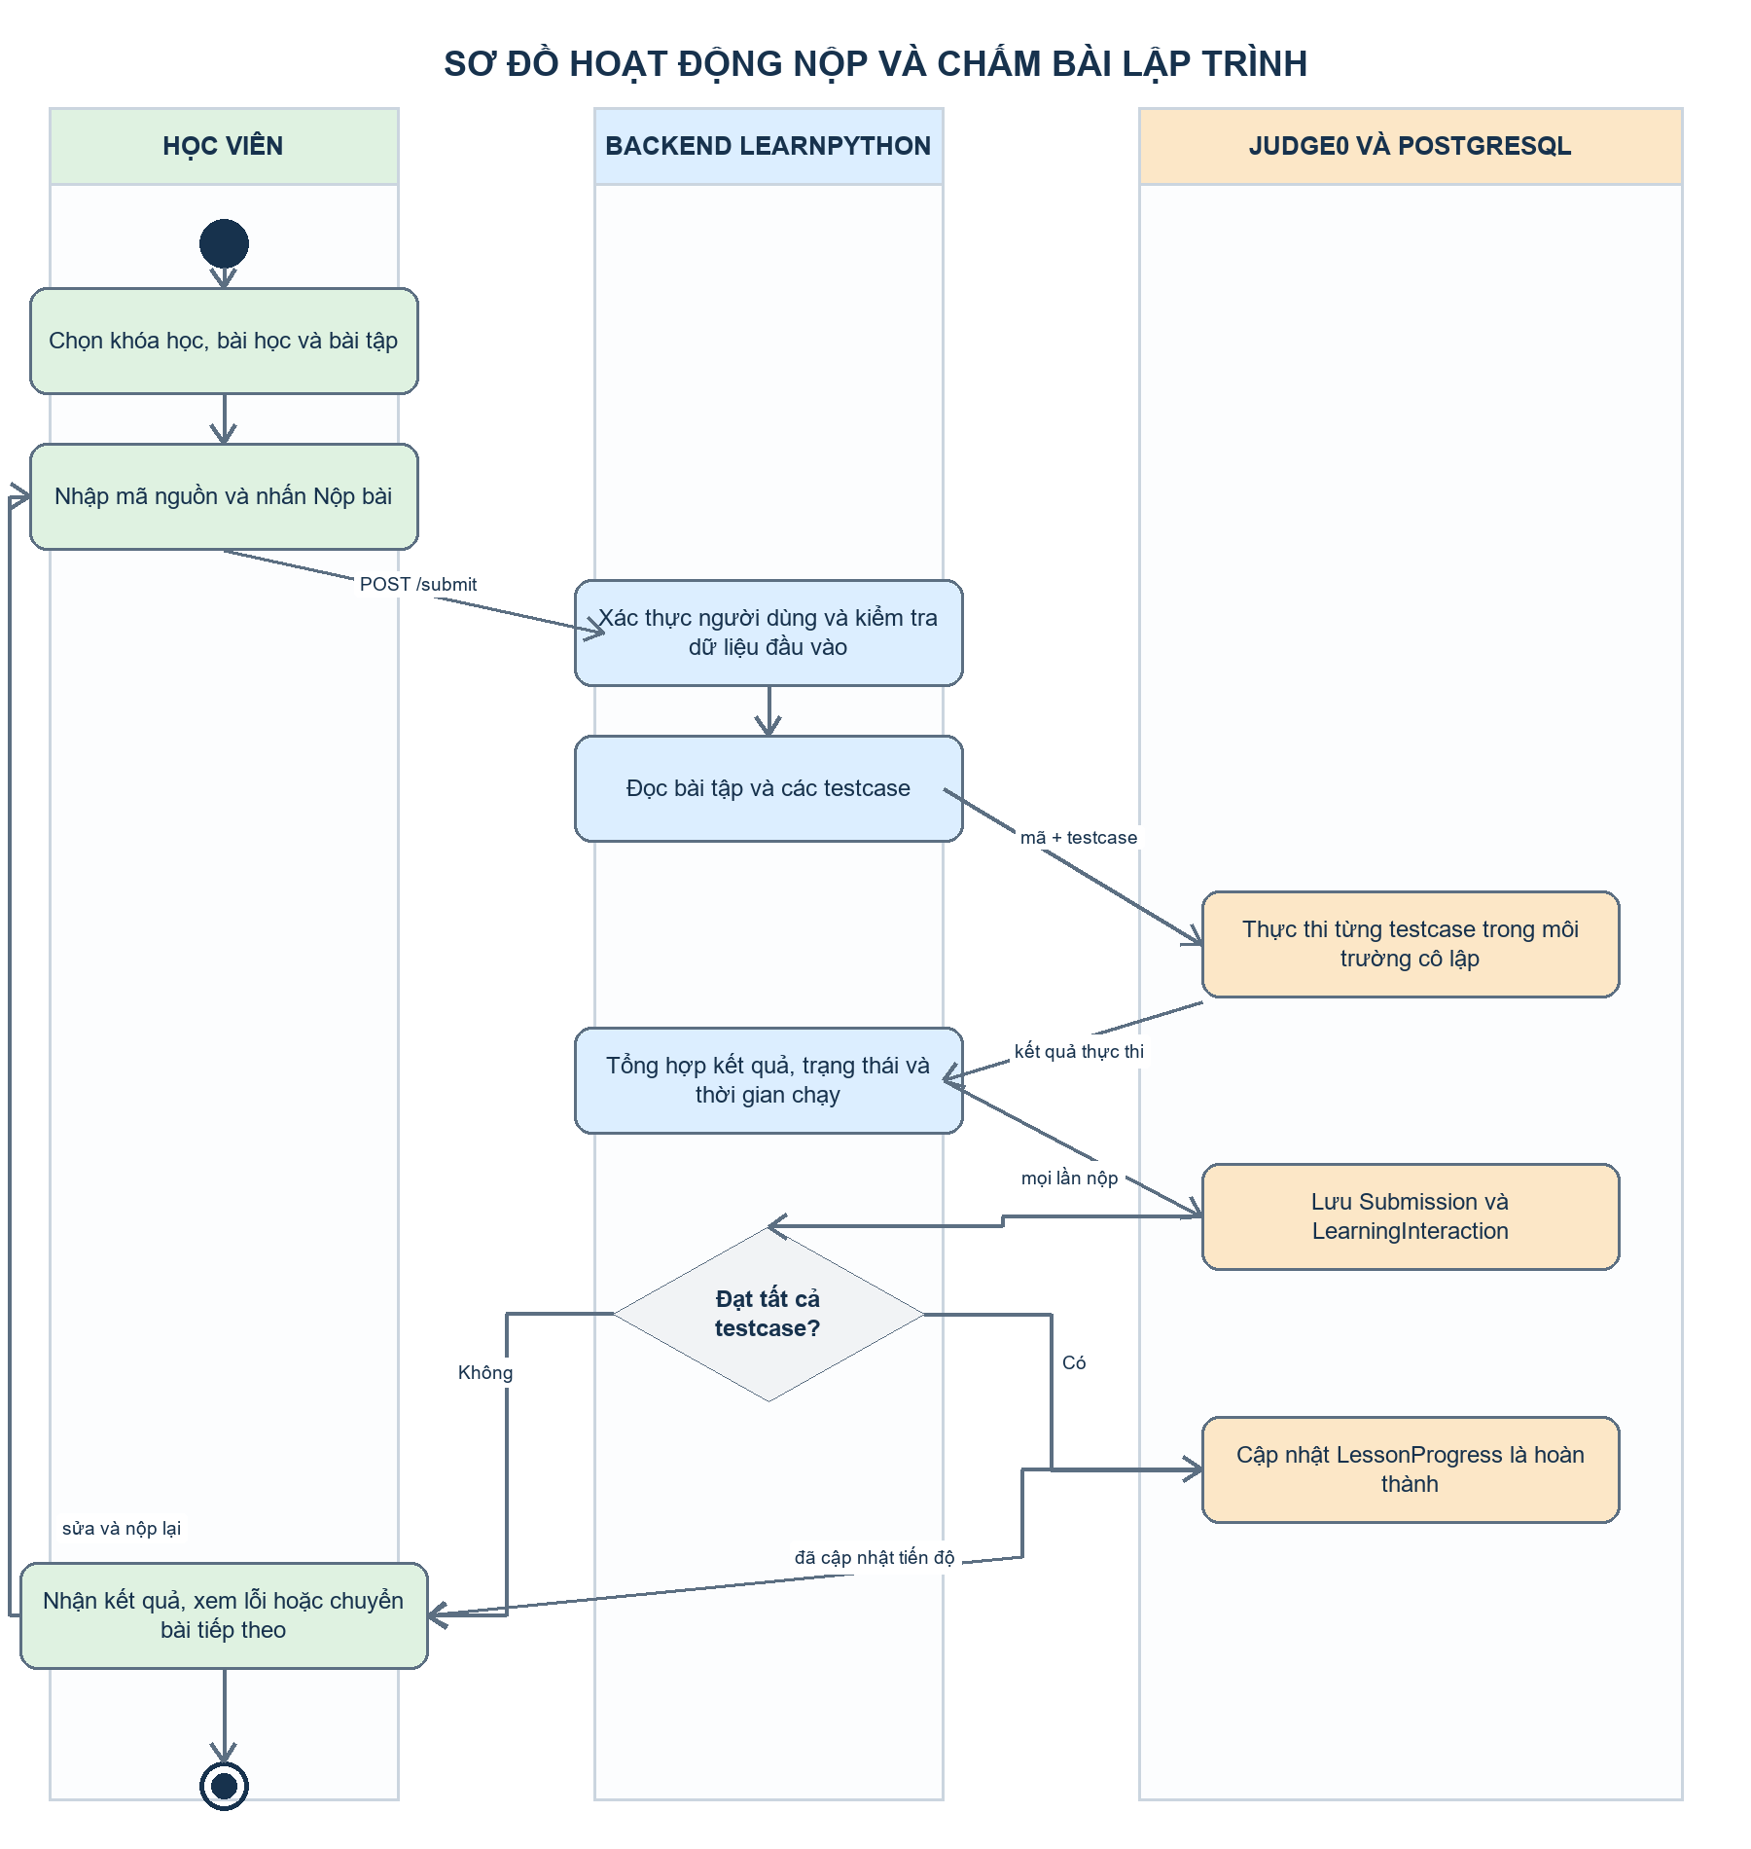
Hình 7. Sơ đồ hoạt động nộp và chấm bài lập trình

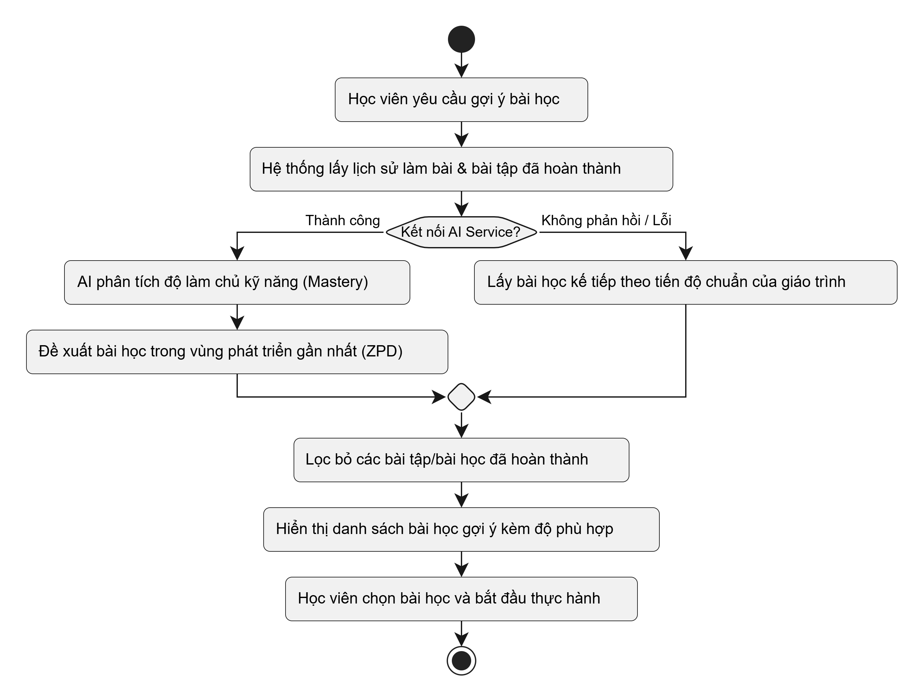

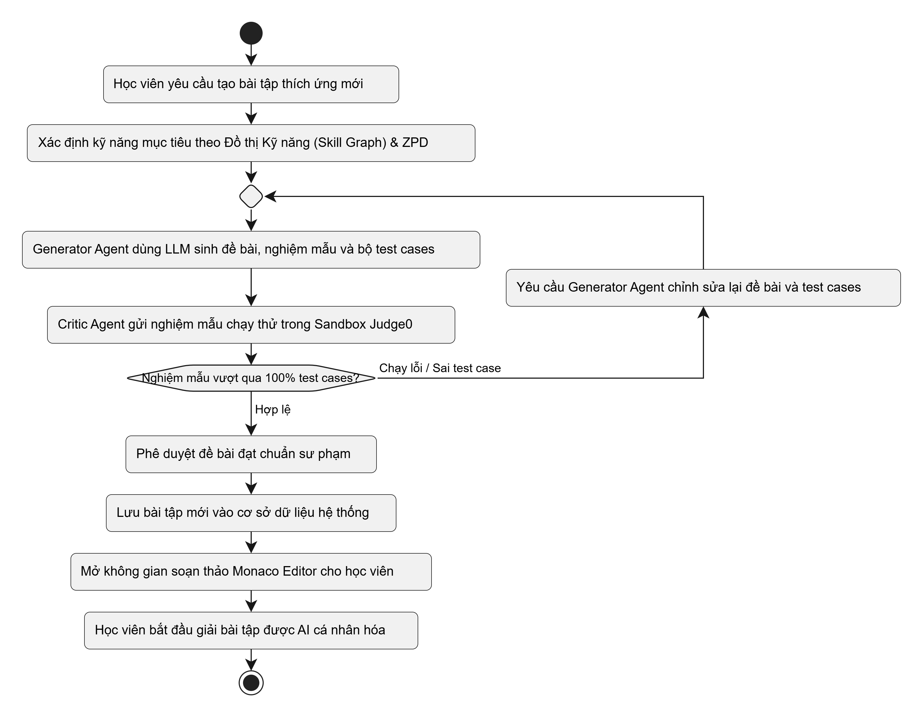

Nhận xét: Mỗi bài nộp được kiểm tra hợp lệ trước khi chuyển sang môi trường thực thi cô lập. Kết quả Passed/Failed hoặc lỗi hệ thống đều được lưu; trạng thái kỹ năng chỉ được cập nhật khi đủ dữ liệu hợp lệ.

6. Sơ đồ quan hệ thực thể – ERD
ERD xác định các thực thể, thuộc tính khóa và lực lượng quan hệ phục vụ nội dung học, tiến độ và dữ liệu bài làm.
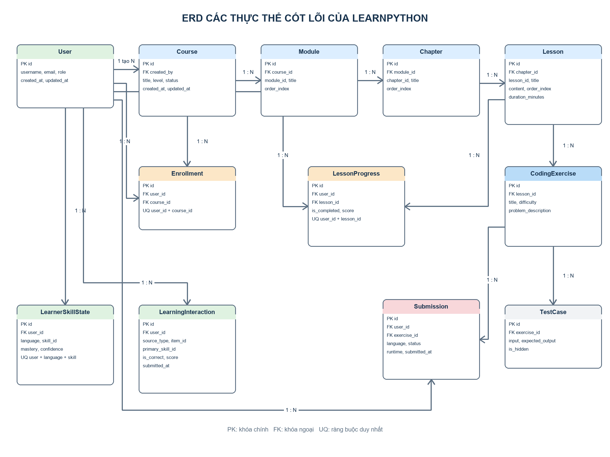
Hình 8. ERD các thực thể cốt lõi của hệ thống LearnPython
Nhận xét: Chuỗi nội dung Course → Module → Chapter → Lesson → CodingExercise → TestCase tạo cấu trúc học tập phân cấp. User liên kết với Enrollment, LessonProgress, Submission, LearningInteraction và LearnerSkillState để theo dõi cá nhân hóa.

7. Mô hình quan hệ dữ liệu
Sơ đồ quan hệ thể hiện cách các bảng được triển khai bằng khóa chính và khóa ngoại trong PostgreSQL.
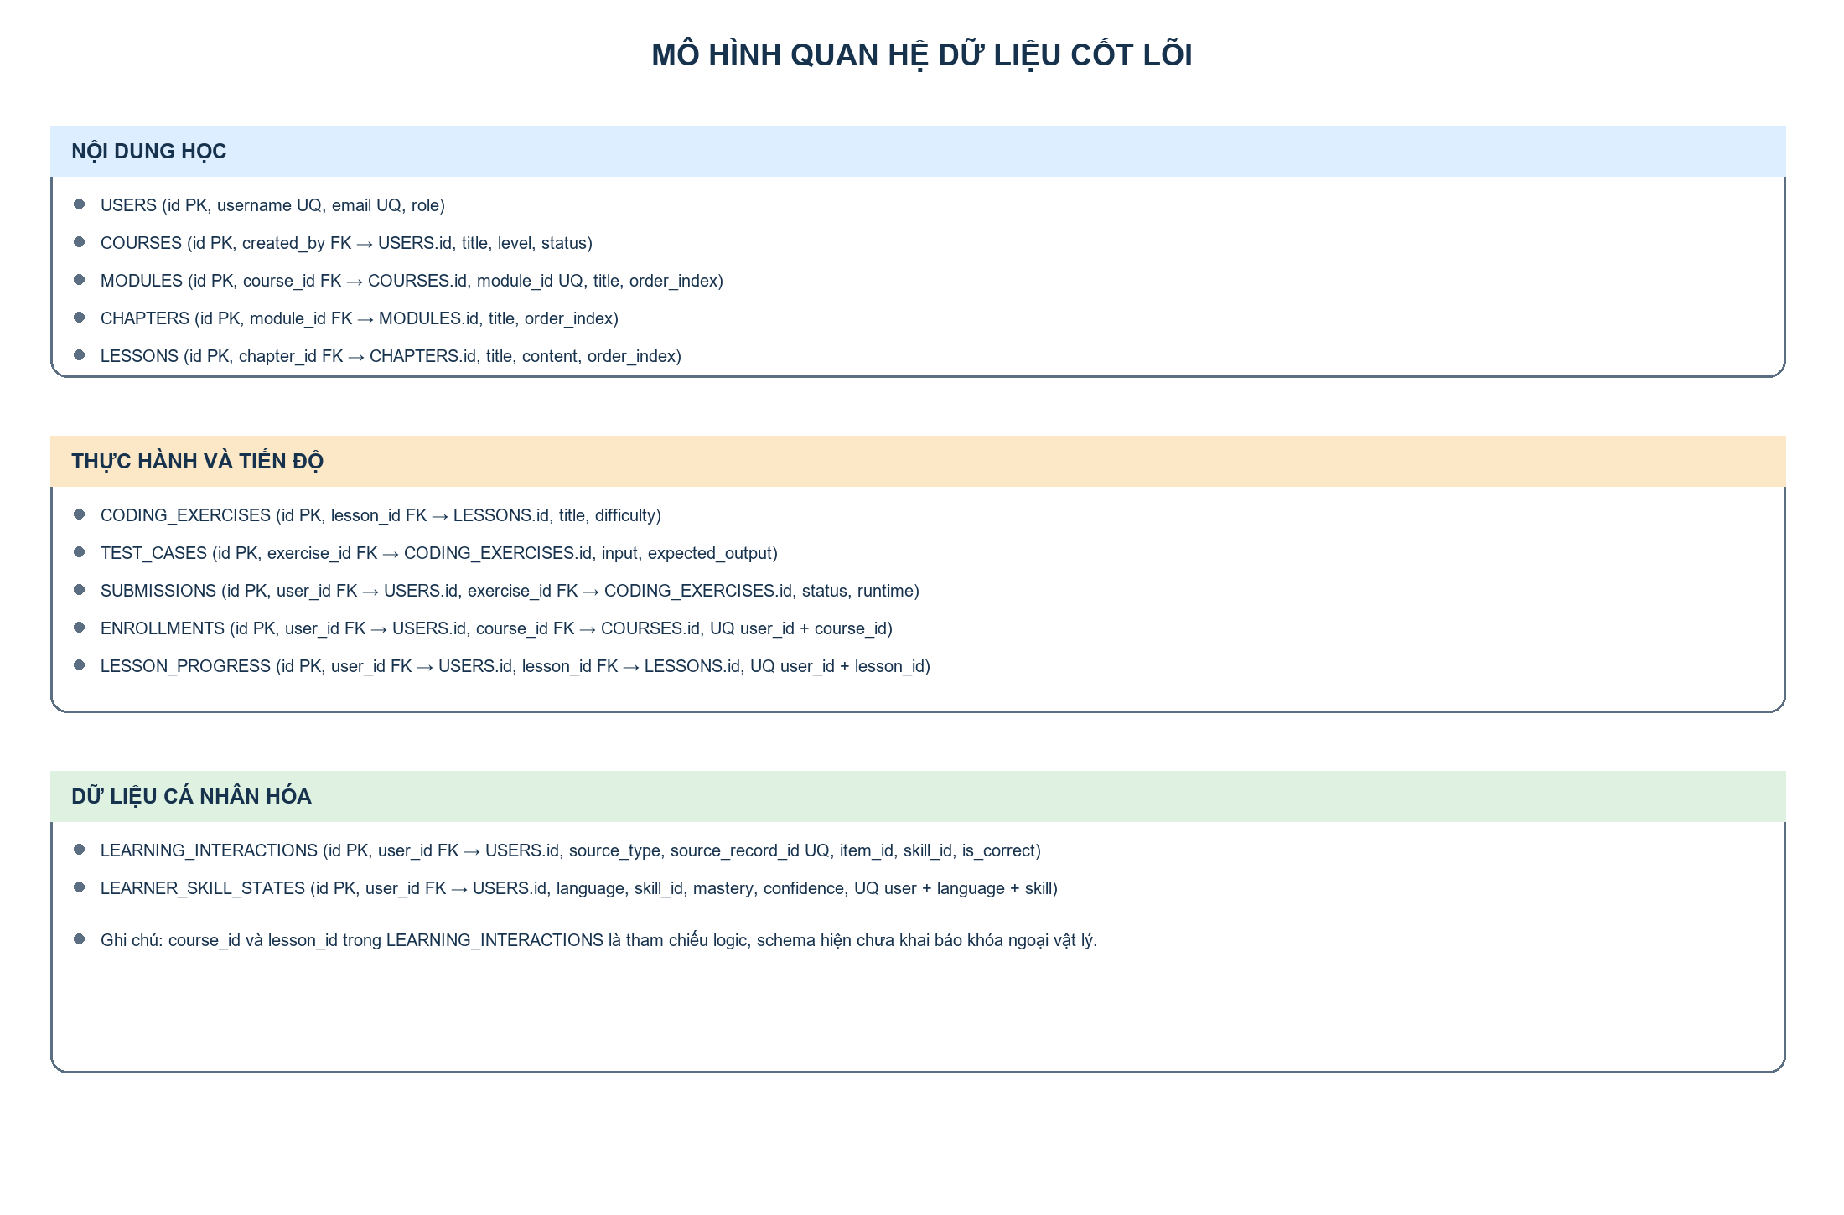
Hình 9. Mô hình quan hệ dữ liệu cốt lõi của hệ thống LearnPython
Nhận xét: Khóa chính id dùng định danh ổn định; khóa ngoại bảo toàn liên kết giữa nội dung, người dùng và lịch sử học tập. Các cặp user–course, user–lesson và user–language–skill cần ràng buộc duy nhất để tránh bản ghi trùng.

7.1. Danh mục các quan hệ dữ liệu
Mô hình quan hệ chuyển các thực thể trong ERD thành các bảng PostgreSQL. Khóa ngoại được đặt tại bảng phía nhiều; các ràng buộc duy nhất được dùng để ngăn dữ liệu tiến độ, ghi danh và trạng thái kỹ năng bị trùng.
Quan hệ | Khóa chính | Khóa ngoại | Vai trò/ràng buộc
USERS | id | – | username, email duy nhất; lưu vai trò
COURSES | id | created_by → USERS.id | Nội dung khóa học
MODULES | id | course_id → COURSES.id | Mô-đun thuộc khóa học
CHAPTERS | id | module_id → MODULES.id | Chương thuộc mô-đun
LESSONS | id | chapter_id → CHAPTERS.id | Nội dung, độ khó, thứ tự
CODING_EXERCISES | id | lesson_id → LESSONS.id | Bài lập trình của bài học
TEST_CASES | id | exercise_id → CODING_EXERCISES.id | Đầu vào và kết quả mong đợi
ENROLLMENTS | id | user_id; course_id | Duy nhất theo người học–khóa học
LESSON_PROGRESS | id | user_id; lesson_id | Duy nhất theo người học–bài học
SUBMISSIONS | id | user_id; exercise_id | Mã nguồn, ngôn ngữ, kết quả
LEARNING_INTERACTIONS | id | user_id | Dữ liệu huấn luyện theo thời gian
LEARNER_SKILL_STATES | id | user_id | Trạng thái kỹ năng theo ngôn ngữ

8. Kết luận
Bộ sơ đồ đã mô tả hệ thống LearnPython từ bốn góc nhìn bổ trợ nhau: chức năng, luồng dữ liệu, quy trình nghiệp vụ và cấu trúc lưu trữ. Sơ đồ kiến trúc tổng quan đóng vai trò liên kết các góc nhìn này với các thành phần triển khai thực tế.

8.1. Kết quả đạt được
- Xác định rõ bốn tác nhân chính: học viên, quản trị viên, Docker Sandbox và dịch vụ mô hình hóa/gợi ý.
- Phân rã dữ liệu thành bốn tiến trình chính và sáu kho dữ liệu trong DFD mức 1.
- Mô tả đầy đủ nhánh thành công, thất bại khi chạy test và lỗi hệ thống trong quy trình chấm bài.
- Chuẩn hóa chuỗi nội dung Course → Module → Chapter → Lesson → CodingExercise → TestCase.
- Xác định khóa chính, khóa ngoại và các ràng buộc quan trọng để triển khai cơ sở dữ liệu PostgreSQL.

